Надзор за исполнением законов, соблюдением
прав и свобод человека и гражданина
Наименование показателя | 3 мес. 2017 г. | 3 мес. 2018 г. | %
Выявлено нарушений закона | 16319 | 15445 | -5,4
Принесено протестов | 1747 | 1934 | 10,7
Направлено исков (заявлений) в суд | 1954 | 2180 | 11,6
Внесено представлений | 2160 | 2276 | 5,4
Привлечено к дисциплинарной ответственности | 752 | 1175 | 56,3
Предостережено лиц | 342 | 351 | 2,6
Привлечено к административной ответственности | 613 | 589 | -3,9
Направлено материалов в порядке ст.37 УПК РФ | 86 | 73 | -15,1
Возбуждено уголовных дел | 52 | 46 | -11,5

ОСНОВНЫЕ РЕЗУЛЬТАТЫ ПРОКУРОРСКОЙ ДЕЯТЕЛЬНОСТИ
за ЯНВАРЬ – МАРТ 2018 года
(в сравнении с АППГ)

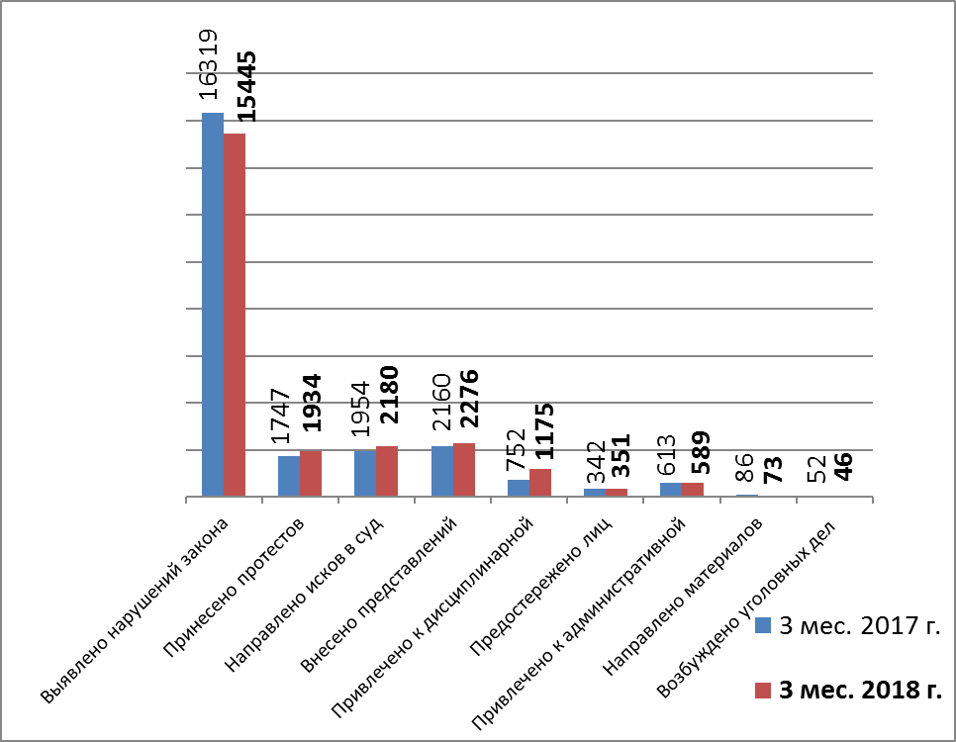
Рис.1 Надзор за исполнением законов, соблюдением прав и свобод
человека и гражданина
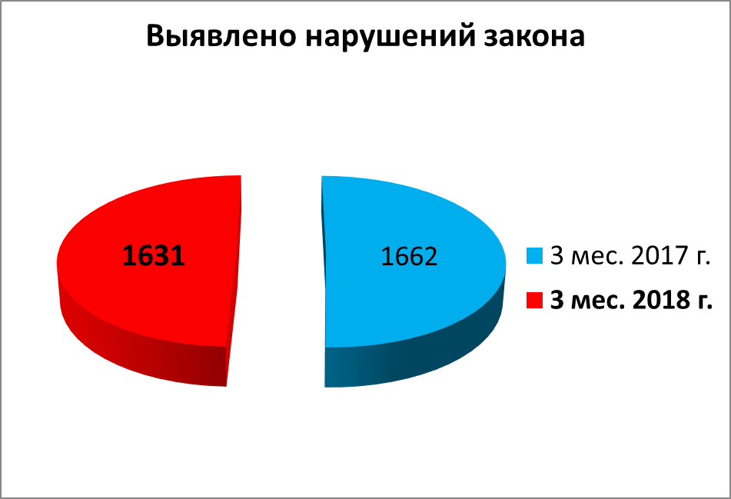
Надзор за исполнением законов, соблюдением прав и свобод
человека и гражданина (в сфере ЖКХ)
Наименование показателя | 3 мес. 2017 г. | 3 мес. 2018 г. | %
Выявлено нарушений закона | 1662 | 1631 | -1,9
Принесено протестов | 19 | 138 | 626,3
Направлено исков (заявлений) в суд | 125 | 142 | 13,6
Внесено представлений | 365 | 339 | -7,1
Привлечено лиц к дисциплинарной ответственности | 93 | 136 | 46,2
Предостережено лиц | 98 | 79 | -19,4
Привлечено лиц к административной ответственности | 114 | 138 | 21,1
Направлено материалов в порядке ст. 37 УПК РФ | 14 | 3 | -78,6
Возбуждено уголовных дел | 4 | 2 | -50,0
Рис.2 Надзор за исполнением законов, соблюдением прав и свобод
человека и гражданина (в сфере ЖКХ)

Надзор за исполнением законов, соблюдением прав и свобод
человека и гражданина (о трудовых правах)

Наименование показателя | 3 мес. 2017 г. | 3 мес. 2018 г. | %
Выявлено нарушений закона | 1795 | 1501 | -16,4
Принесено протестов | 158 | 101 | -36,1
Направлено исков (заявлений) в суд | 845 | 934 | 10,5
Внесено представлений | 126 | 73 | -42,1
Привлечено лиц к дисциплинарной ответственности | 40 | 34 | -15,0
Предостережено лиц | 9 | 2 | -77,8
Привлечено лиц к административной ответственности | 72 | 49 | -31,9
Направлено материалов в порядке ст.37 УПК РФ | 3 | 2 | -33,3
Возбуждено уголовных дел | 1 | 1 | 0,0

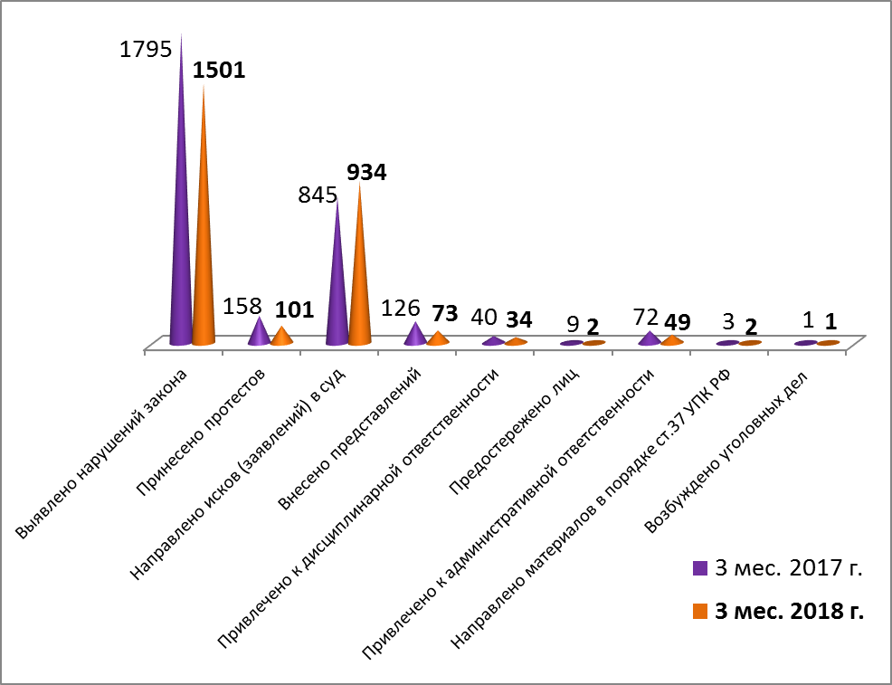 Рис.3 Надзор за исполнением законов, соблюдением прав и свобод
человека и гражданина (о трудовых правах)

Надзор за исполнением законов, соблюдением прав и свобод
человека и гражданина (в сфере оплаты труда)
Наименование показателя | 3 мес. 2017 г. | 3 мес. 2018 г. | %
Выявлено нарушений закона | 1267 | 1176 | -7,2
Принесено протестов | 52 | 16 | -69,2
Направлено исков (заявлений) в суд | 840 | 911 | 8,5
Внесено представлений | 61 | 32 | -47,5
Привлечено к дисциплинарной ответственности | 17 | 12 | -29,4
Предостережено лиц | 6 | 2 | -66,7
Привлечено к административной ответственности | 47 | 26 | -44,7
Направлено материалов в порядке ст.37 УПК РФ | 3 | 2 | -33,3
Возбуждено уголовных дел | 1 | 1 | 0,0
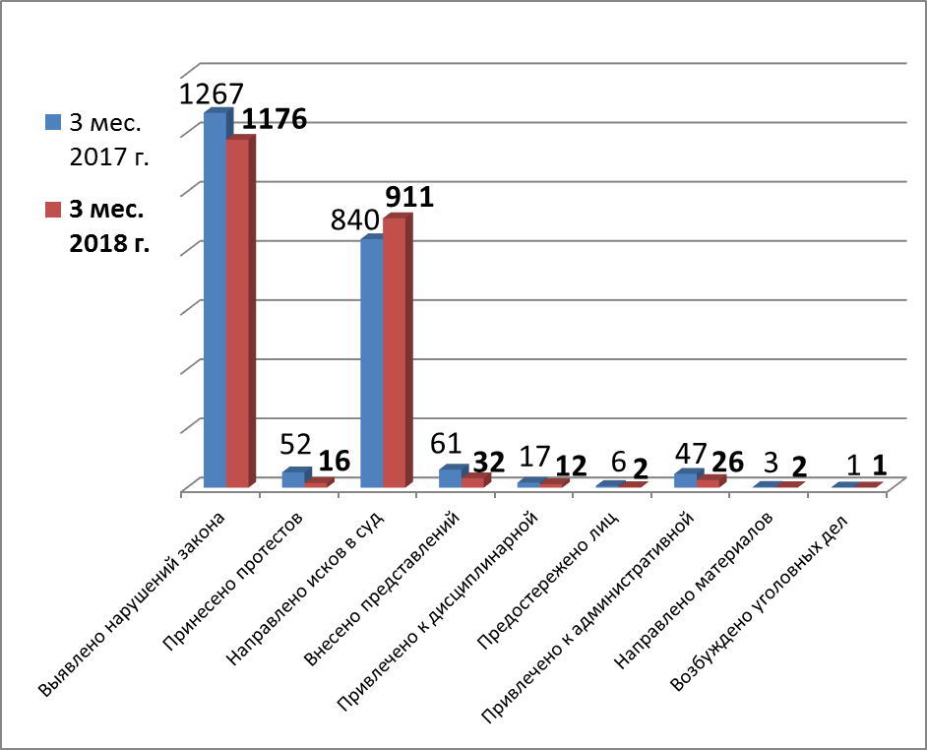
Рис.4 Надзор за исполнением законов, соблюдением прав и свобод
человека и гражданина (в сфере оплаты труда)

Надзор за исполнением законов, соблюдением
прав и свобод человека и гражданина
(в сфере соблюдения прав и интересов несовершеннолетних)
Наименование показателя | 3 мес. 2017 г. | 3 мес. 2018 г. | %
Выявлено нарушений закона | 3195 | 3852 | 20,6
Принесено протестов | 345 | 394 | 14,2
Направлено исков (заявлений) в суд | 364 | 318 | -12,6
Внесено представлений | 435 | 623 | 43,2
Привлечено к дисциплинарной ответственности | 193 | 413 | 114,0
Предостережено лиц | 149 | 222 | 49,0
Привлечено к административной ответственности | 49 | 102 | 108,2
Направлено материалов в порядке ст.37 УПК РФ | 10 | 16 | 60,0
Возбуждено уголовных дел | 9 | 12 | 33,3

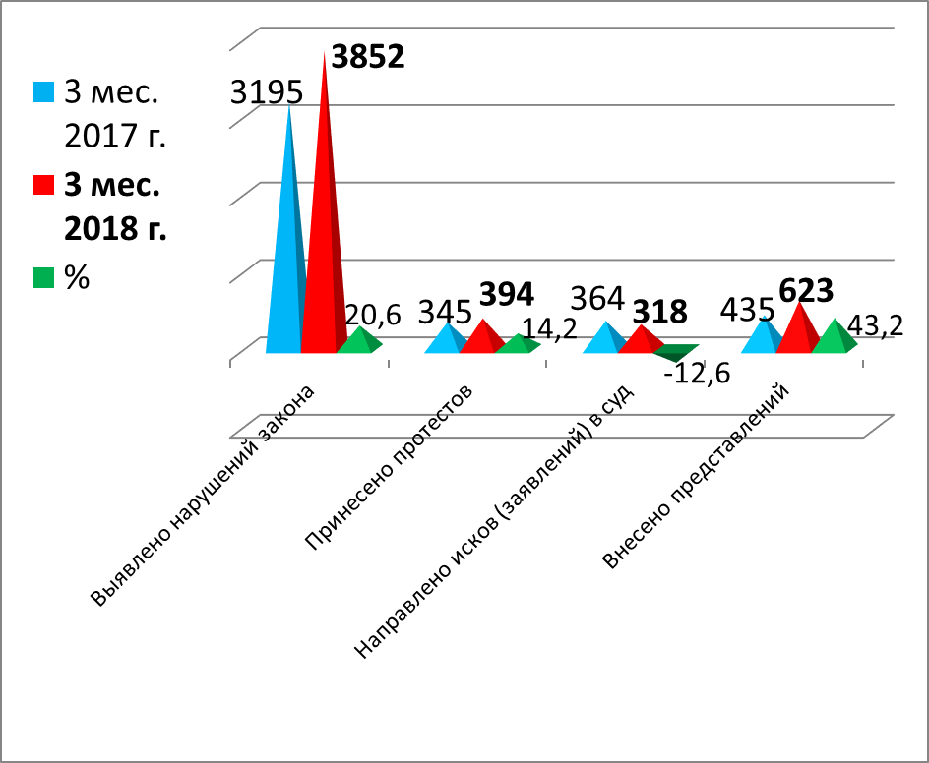
Рис.5 Надзор за исполнением законов, соблюдением прав и свобод
человека и гражданина (в сфере соблюдения прав и интересов несовершеннолетних)

Надзор за исполнением законов на досудебной стадии
уголовного судопроизводства
Наименование показателя | 3 мес. 2017 г. | 3 мес. 2018 г. | %
Выявлено нарушений закона | 21556 | 20322 | -5,7
в т. ч. при приеме, регистрации сообщений  о преступлении | 16297 | 13921 | -14,6
Направлено требований об устранении нарушения законодательства | 992 | 1301 | 31,1
Удовлетворено требований прокурора | 863 | 1079 | 25,0
Внесено представлений (информаций) | 192 | 201 | 4,7
Привлечено лиц к дисциплинарной ответственности | 184 | 173 | -6,0
Отменено постановлений о возбуждении  уголовного дела (всего) | 36 | 45 | 25,0
Поставлено на учет по инициативе прокурора  ранее известных, но по разным причинам не учтенных преступлений | 310 | 308 | -0,6

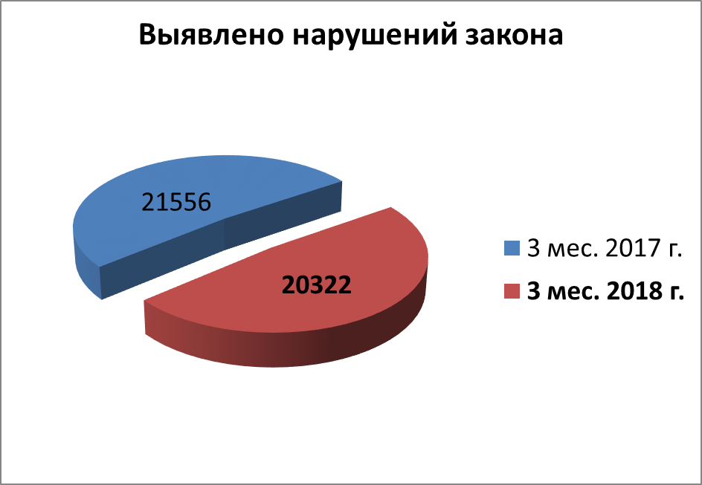
Рис.6 Надзор за исполнением законов на досудебной стадии
уголовного судопроизводства

